О внесении изменений в приказ Министра юстиции Республики Казахстан от 28 мая 2015 года № 300 "Об утверждении регламентов государственных услуг по вопросам регистрации прав на недвижимое имущество и регистрации залога движимого имущества, не подлежащего обязательной государственной регистрации"
Утративший силу
Приказ Министра юстиции Республики Казахстан от 8 января 2016 года № 6. Зарегистрирован в Министерстве юстиции Республики Казахстан 3 февраля 2016 года № 12986. Утратил силу приказом и.о. Министра юстиции Республики Казахстан от 29 мая 2020 года № 67.
Сноска. Утратил силу приказом и.о. Министра юстиции РК от 29.05.2020 № 67 (вводится в действие по истечении десяти календарных дней после дня его первого официального опубликования).
В соответствии с подпунктом 2) статьи 10 Закона Республики Казахстан от 15 апреля 2013 года "О государственных услугах" ПРИКАЗЫВАЮ:
1. Внести в приказ Министра юстиции Республики Казахстан от 28 мая 2015 года № 300 "Об утверждении регламентов государственных услуг по вопросам регистрации прав на недвижимое имущество и регистрации залога движимого имущества, не подлежащего обязательной государственной регистрации" (зарегистрированный в Реестре государственной регистрации нормативных правовых актов за № 11785, опубликованный в информационно-правовой системе "Әділет" от 3 сентября 2015 года) следующие изменения:
в регламенте государственной услуги "Выдача копий документов регистрационного дела, заверенных регистрирующим органом, включая план (схемы) объектов недвижимости", утвержденном указанным приказом:

пункт 1 изложить в следующей редакции:
"1. Государственная услуга оказывается на основании стандарта государственной услуги "Об утверждении стандартов государственных услуг по вопросам регистрации прав на недвижимое имущество и регистрации залога движимого имущества, не подлежащего обязательной государственной регистрации", утвержденного приказом Министра юстиции Республики Казахстан от 28 апреля 2015 года № 246 (зарегистрирован в Реестре государственной регистрации нормативных правовых актов за № 11408) (далее – Стандарт).
Государственная услуга оказывается территориальными органами юстиции (далее – услугодатель).
Прием заявления и выдача результата оказания государственной услуги осуществляется через:
1) Республиканское государственное предприятие на праве хозяйственного ведения "Центр обслуживания населения" Комитета связи, информатизации и информации Министерства по инвестициям и развитию Республики Казахстан (далее – центр) по месту нахождения объекта недвижимого имущества услугополучателя;
2) веб-портал "электронного правительства": www.egov.kz (далее – портал).";

пункт 2 изложить в следующей редакции:
"2. Форма оказания государственной услуги – электронная (частично автоматизированная) и (или) бумажная.";

пункт 3 изложить в следующей редакции:
"3. Результат завершения оказания государственной услуги – выдача копий документов регистрационного дела, заверенных услугодателем, включая план (схемы) объектов недвижимости;

пункт 6 изложить в следующей редакции:
"6. Перечень структурных подразделений (работников) услугодателя, которые участвуют в процессе оказания государственной услуги:
1) центр – прием и выдача документов – 15 минут;
2) инспектор накопительного отдела центра - направление и получение документов от услугодателя – 15 минут;
3) работник услугодателя – прием документов по книге учета документов с центра, поиск и передача регистрационного дела в отдел регистрации прав на недвижимое имущество, передача исполненных документов в центр по книге учета документов - 15 минут;
4) работник отдела регистрации прав на недвижимое имущество услугодателя – рассмотрение заявления и исполнение в течение одного рабочего дня.
Информационные системы, которые задействованы в оказании государственной услуги:
1) ПЭП;
2) информационная система Государственной базы данных "Регистр недвижимости".
Приложение 3 к указанному регламенту изложить в редакции согласно приложению к настоящему приказу.
2. Департаменту регистрационной службы и организации юридических услуг Министерства юстиции Республики Казахстан (Калимова В.К.) в установленном законодательством порядке обеспечить:
1) государственную регистрацию настоящего приказа в Министерстве юстиции Республики Казахстан;
2) в течение десяти календарных дней после государственной регистрации настоящего приказа в Министерстве юстиции Республики Казахстан направление на официальное опубликование в периодических печатных изданиях и информационно-правовой системе "Әділет";
3) в течение десяти календарных дней после государственной регистрации настоящего приказа в Министерстве юстиции Республики Казахстан направление в Республиканское государственное предприятие на праве хозяйственного ведения "Республиканский центр правовой информации Министерства юстиции Республики Казахстан" для размещения в Эталонном контрольном банке нормативных правовых актов Республики Казахстан;
4) размещение настоящего приказа на интернет-ресурсе Министерства юстиции Республики Казахстан.
3. Контроль за исполнением настоящего приказа возложить на курирующего Заместителя Министра юстиции Республики Казахстан.
4. Настоящий приказ вводится в действие по истечение десяти календарных дней после дня его первого официального опубликования.
Министр юстиции
Республики Казахстан | Б. Имашев

Приложение 3
к приказу Министра юстиции
Республики Казахстан
от 8 января 2016 года № 6
Приложение 3 к
регламенту государственной услуги
"Выдача копий документов
регистрационного дела, заверенных
регистрирующим органом,
включая план (схемы) объектов недвижимости"
Справочник
бизнес-процессов оказания государственной услуги
"Выдача копий документов регистрационного дела, заверенных
регистрирующим органом, включая план (схемы) объектов
недвижимости"
*При оказании услуги через Центры обслуживания населения

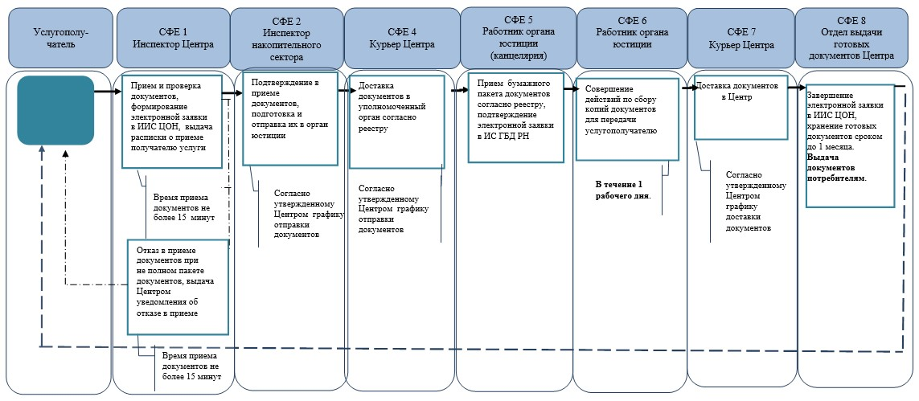

*СФЕ - структурно-функциональная единица: взаимодействие структурных подразделений (работников) услугодателя, центра обслуживания населения, веб-портала "электронного правительства";

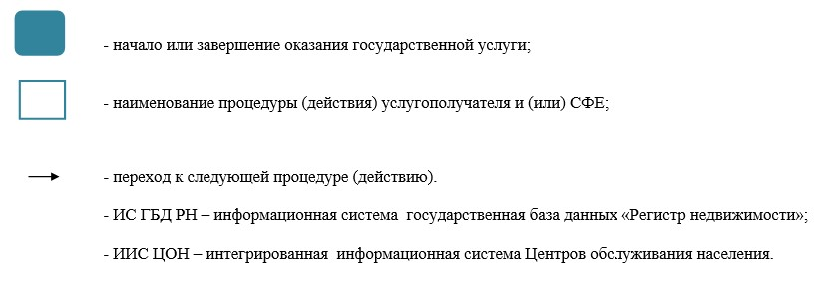

**При предоставлении услуги в электронном формате посредством веб-портала "электронного правительства"

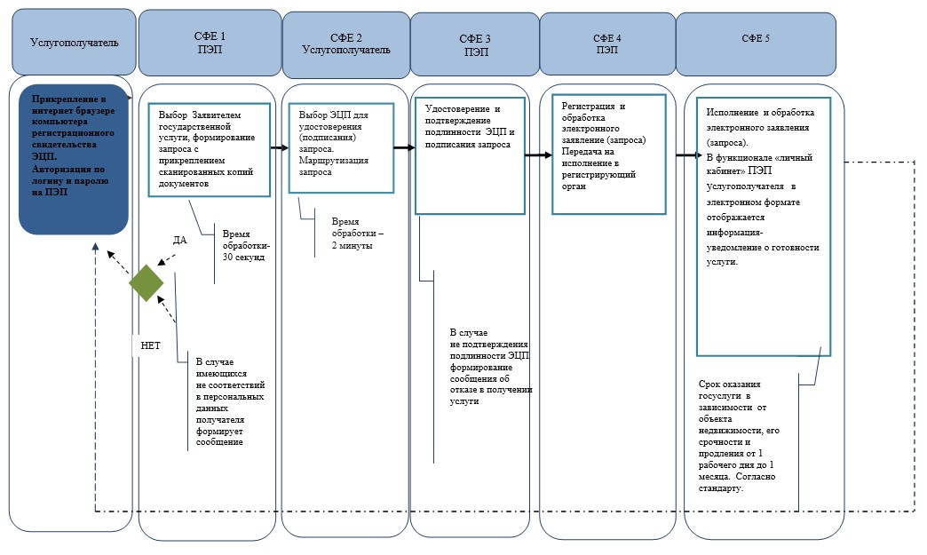

*СФЕ - структурно-функциональная единица: взаимодействие структурных подразделений (работников) услугодателя, центра обслуживания населения, веб-портала "электронного правительства";

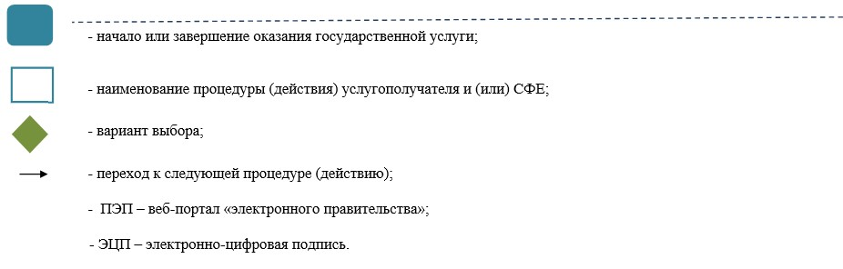

© 2012. РГП на ПХВ «Институт законодательства и правовой информации Республики Казахстан» Министерства юстиции Республики Казахстан

